**Junior Front-end developer**

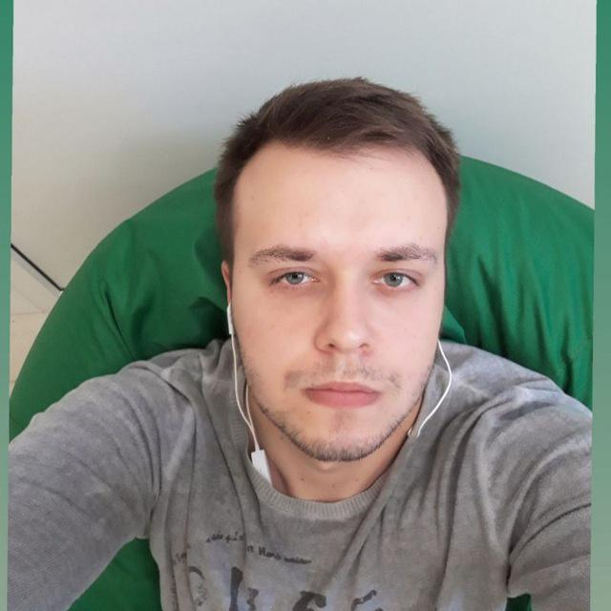

**Шелест Ярослав Игоревич**

**Контактная информация:**

Тел.: **050 420-20-53**

Email: **yarikcanhelpyou@gmail.com**

**Дата рождения:** 10.11.1996 г.

**Место рождения**: г. Днепр

**Цель:** развитие в области Front-End разработки

**Образование - высшее:**

**Днепропетровский Национальный Университет ЖД транспорта (ДИИТ) .**

2014 г. - 2018 г. Инженер-механик.

2018 г. – 2020 г. Менеджмент организаций. Економическая безопасность. Студент 5 курса (дневная форма обучения).

**Дополнительное образование:**

2019 г. Компьютерная школа Hillel курсы Front-End Pro(JS) Hillel.

**Опыт работы:**

**02.2018 г. - 09.2018 г.** – **MinerTech**

- (SMM-щик, контент менеджер)

- Ведение канала Телеграмм;

- Наполнение контентом;

- Накрутка и расскрутка инстаграмм;

- Поддержка и развитие сайта проекта.

**09.2018 г. - 12/2018г –Leatherwood, Plywood**

- Поиск и привлечение клиентов;

- Интернет Маркетинг;

- Наполнение контентом;

- Контроль ассортимента;

- Поддержка и развитие проекта;

- Общение с поставщиками;

- Отправка товара покупателю.

[**https://www.instagram.com/leatherwood_ua/?hl=ru**](https://www.instagram.com/leatherwood_ua/?hl=ru) **-**[**https://www.instagram.com/plywood_ukr/?hl=ru**](https://www.instagram.com/plywood_ukr/?hl=ru)[**https://leatherwood.com.ua**](https://leatherwood.com.ua)сайт по продаже изделий из кожи.

**12.2018 г. - 02.2019 г. NetLub ( стажер-junior frontend developer,)**

- Верстка по дизайну;

- Наполнение контентом сайтов;

- Установка и настройка тем на движки;

- Не особо сложная натяжка на Wordpress .

### Junior Full Stack developer(Trainee)

з 07.2019 по 09.2019 (2 місяці)  
Anuitex, Дніпро (Веб разроботка)

Разработка на тестовых проектов:  
- Backend (Nest.js(Node,js) – Писали магазин книг(СRUD)  
- Frontend (React & Redux) Писали магазин книг + Верстка   
- Знакомство с ТS –Основы для понимания Nest.js  
- Работа в команде

Навыки:  
- Базовый видеомонтаж (Adobe Premiere Pro) и работа в( Adobe Photoshop) для web ;  
- JavaScript  
- Знание HTML5/CSS3(FlexBox, семмантика и т.д.);  
- Стараюсь писать валиндный код;  
- Кроссбраузерная и адаптивная верстка;  
- Делаю самостоятельные шаги на SASS,SCSS предпроцессорах;  
- Bootstrap4;  
- Работал с JQuery and JQuery UI;  
- Git, GitHub.  
- Wordpress(Установка,натяжка,настройка темы по документации)  
- React &Redux  
- NestJS(Node) ( Разрабатывал простые API)  
  
https://github.com/yaroslavShelest - gitHub

Знание языков:  
- Русский – свободно;  
- Украинский – вільно;  
- Английский – Elementary –( I want and i try to improve my knowledge. I know present/future/past simple times)

**Дополнительная информация:**

Мне 22 года. Люблю учиться, узнавать и примeнять на практике новые знания. Читаю специализированную литературу, смотрю вебинары, постоянно стараюсь повысить свой уровень знаний.

**Личные качества :**

* Целеустремленность;
* Быстрая обучаемость ;
* Любознательность;
* Коммуникабельность;
* Люблю решать сложные задачи;
* Люблю видеть конечный результат и стремлюсь доводить дело до конца.